MODUL AJAR KURIKULUM MERDEKA
BAB VIII DENGAN SENI ISLAMI, KEHIDUPAN SEMAKIN HARMONI

INFORMASI UMUM
A. IDENTITAS MODUL
Penyusun  Instansi  Tahun Penyusunan  Jenjang Sekolah  Mata Pelajaran  Fase / Kelas / Semester  Alokasi Waktu | :  :  :  :  :  :  : | ................................................  ........................  Tahun 20..  SMP  Pendidikan agama Islam dan Budi Pekerti  D / IX / II (Genap)  2 Pekan / 6 jam pelajaran
B. KOMPETENSI AWAL
Capaian Pembelajaran Fase D
Pada akhir Fase D, pada elemen Al-Qur’an Hadis peserta didik memahami definisi Al-Qur’an dan Hadis Nabi dan posisinya sebagai sumber ajaran agama Islam. Peserta didik juga memahami pentingnya pelestarian alam dan lingkungan sebagai bagian yang tidak terpisahkan dalam ajaran Islam. Peserta didik juga mampu menjelaskan pemahamannya tentang sikap moderat dalam beragama. Peserta didik juga memahami tingginya semangat keilmuan beberapa intelektual besar Islam. Dalam elemen akidah, peserta didik mendalami enam rukun Iman. Dalam elemen akhlak, peserta didik mendalami peran aktivitas salat sebagai bentuk penjagaan atas diri sendiri dari keburukan. Peserta didik juga memahami pentingnya verifikasi (tabayyun) informasi sehingga dia terhindar dari kebohongan dan berita palsu. Peserta didik juga memahami definisi toleransi dalam tradisi Islam berdasarkan ayat- ayat Al-Qur’an dan Hadis-Hadis Nabi. Peserta didik juga mulai mengenal dimensi keindahan dan seni dalam Islam termasuk ekspresi-ekspresinya. Dalam elemen ibadah, peserta didik memahami internalisasi nilai-nilai dalam sujud dan ibadah salat, memahami konsep mu‘āmmalah, riba, rukhsah, serta mengenal beberapa mazhab fikih, dan ketentuan mengenai ibadah qurban. Dalam elemen sejarah, peserta didik mampu menghayati penerapan akhlak mulia dari kisah-kisah penting dari Bani Umayyah, Abbasiyyah, Turki Usmani, Syafawi dan Mughal sebagai pengantar untuk memahami alur sejarah masuknya Islam ke Indonesia.
Capaian Pembelajaran Fase D Berdasarkan Elemen
Elemen | Capaian Pembelajaran
Akhlak | Peserta didik mendalami peran aktivitas salat sebagai bentuk penjagaan atas diri sendiri dari keburukan. Peserta didik juga memahami pentingnya verifikasi (tabayyun) informasi sehingga dia terhindar dari kebohongan dan berita palsu. Peserta didik juga memahami definisi toleransi dalam tradisi Islam berdasarkan ayat-ayat Al-Qur’an dan Hadis- Hadis Nabi. Peserta didik juga mulai mengenal dimensi keindahan dan seni dalam Islam termasuk ekspresi-ekspresinya.

C. PROFIL PELAJAR PANCASILA
- Beriman, Bertakwa Kepada Tuhan Yang Maha Esa, Dan Berakhlak Mulia, Mandiri.
D. SARANA DAN PRASARANA
Kebutuhan sarana prasarana dan media pembelajaran
- LCD Projector, Speaker aktif, Notebook, CD Pembelajaran interaktif, HP, kamera, kertas karton, spidol atau media lain sesuai situasi dan kondisi sekolah.
E. TARGET PESERTA DIDIK
- Peserta didik reguler/tipikal: umum, tidak ada kesulitan dalam mencerna dan memahami materi ajar.
F. MODEL PEMBELAJARAN
- Pembelajaran Tatap muka.
KOMPONEN INTI
A. TUJUAN KEGIATAN PEMBELAJARAN
Tujuan Pembelajaran Bab :
Setelah mempelajari materi ini, diharapkan kalian dapat mendeskripsikan pengertian seni islami, dalil naqli seni islami, ciri-ciri/kriteria seni islami, bentuk-bentuk ekspresi seni islami (nasid, qasidah, hadrah dll), para tokoh yang menggunakan seni sebagai media dakwah, sehingga melahirkan perilaku muslim terhadap seni yang sejalan dengan nilai-nilai Islam.
Tujuan Pembelajaran per Sub Bab
a. Pertemuan pertama
Melalui metode Market Place Activity dan reflektif thinking, peserta didik dapat:
1) Mendeskripsikan pengertian seni islami
2) Menyebutkan dalil naqli seni islami
3) Mengidentifikasi ciri-ciri/kriteria seni islami
4) Mengidentifikasi bentuk-bentuk ekspresi seni islami
5) Mengidentifikasi tokoh yang menggunakan seni sebagai media dakwah
b. Pertemuan kedua:
Melalui metode Market Place Activity dan reflektif thinking, peserta didik dapat:
1) Perilaku muslim dalam mengekpresikan seni
2) Mengekpresikan seni yang sejalan dengan nilai-nilai Islam

B. PEMAHAMAN BERMAKNA
a. Pengertian seni islami
b. Dalil naqli seni islami
c. Ciri-ciri/kriteria seni islami
d. Bentuk-bentuk ekspresi seni islami
e. Tokoh yang menggunakan seni sebagai media dakwah
f. Perilaku muslim terhadap seni yang sejalan dengan nilai-nilai Islam
C. PERTANYAAN PEMANTIK
a. Guru meminta peserta didik untuk mengamati Infografis bab 8 yakni tentang seni dalam Islam. Guru memberikan penjelasan tambahan apabila peserta didik belum memahami infografis.
b. Selanjutnya guru meminta peserta didik untuk membaca Pantun Islami, dan mengerjakan Aktivitas 1 sebagai respon terhadap rubrik pantun
c. Siswa diajak untuk membaca rubrik Tafakur, dan melakukan Aktivitas 2 sebagai respon terhadap rubrik Tafakur
d. Setelah itu guru memberikan kata kunci topik yang akan dibahas, terdapat pada rubrik Titik Fokus.
D. KEGIATAN PEMBELAJARAN
Pertemuan pertama: Market Place Activity dan Reflektif Thinking
a. Kegiatan Pendahuluan
a. Guru membuka pembelajaran dengan salam
b. Guru mengajak peserta didik untuk berdoa dan membaca Al-Qur’an
c. Guru menyiapkan fisik dan mental peserta didik untuk belajar, dengan mengecek kehadiran, kerapian pakaian dan memberikan beberapa pertanyaan terkait kesiapan psikis mereka mengikuti pelajaran
d. Guru memberikan motivasi dan mengajukan pertanyaan yang berkaitan dengan materi pembelajaran, menyampaikan cakupan materi, tujuan, dan kegiatan yang akan dilakukan, lingkup dan teknik penilaian.
e. Mengondisikan peserta didik untuk duduk secara berkelompok.

b. Kegiatan inti
a. Pertemuan pertama: Market Place Activity dan Reflektif Thinking
1) Peserta didik dibagi menjadi lima kelompok, dan duduk sesuai kelompok yang sudah dibentuk sebelumnya
2) Guru mengajak peserta didik untuk membaca materi tentang pengertian seni islami, dalil naqli seni islami, ciri-ciri/kriteria seni islami, bentuk-bentuk ekspresi seni islami (nasid, qasidah, hadrah dll), dan para tokoh yang menggunakan seni sebagai media dakwah
b. Peserta didik melakukan diskusi dengan ketentuan:
1) Kelompok 1 mendiskusikan aktivitas 2, yaitu: Kriteria Islam dalam berpakaian
2) Kelompok 2 mendiskusikan aktivitas 3, yaitu mencari 3 tokoh atau grup musik yang dalam mengekpresikan seninya sesuai dengan batasan-batasan ajaran Islam. Peserta didik juga memberikan alasannya.
3) Kelompok 3 mendiskusikan aktivitas 4, yaitu: membuka link https://www.youtube.com/watch?v=LgBczhw9rng tentang tutorial irama dalam membaca al-Qur’an, kemudian mendiskusikan pokok-pokok dari tutorial tersebut.
4) Kelompok 4 mendiskusikan aktivitas 5, yaitu mencari 10 masjid dengan arsitektur yang berbeda, gaya arsitektur, serta keterkaitan antara arsitektur dengan dengan sejarah atau budayanya
5) Kelompok 5 mendiskusikan aktivitas 6, yaitu mencari referen bacaan yang menjelaskan tentang seni musik music selain nasyid, hadrah dan qasidah (misalnya seni gambus dan marawis), kemudian membuat resumnya.
6) Setiap kelompok menentukan anggota yang bertugas sebagai penjual dan anggota lain sebagai pembeli yang akan berkeliling ke kelompok lain untuk berbelanja informasi.
7) Masing-masing penjual menjelaskan kepada pembeli tentang materi yang ada dalam tokonya.
8) Pembeli kembali ke kelompok masing-masing untuk saling meneliti hasil belanja kemudian menyampaikan semua topik yang mereka temukan kepada anggota kelompok yang bertugas sebagai penjual.
9) Setiap kelompok menyimpulkan hasil kegiatan pembelajaran.
10) Guru mengingatkan dan mengajak peserta didik agar senantiasa terbiasa mengekpresikan seni sesuai dengan ketentuan Islam.

c. Kegiatan penutup
1) Guru dan peserta didik menyimpulkan materi pelajaran.
2) Guru dan peserta didik melakukan refleksi.
3) Guru dapat memberikan penugasan dan informasi lain sebagai tindak lanjut proses pembelajaran.
4) Mengajak semua peserta didik untuk mengakhiri pembelajaran dengan berdoa.
Pertemuan kedua Market Place Activity dan Reflektif Thinking
a. Kegiatan Pendahuluan
a. Guru membuka pembelajaran dengan salam
b. Guru mengajak peserta didik untuk berdoa dan membaca Al-Qur’an
c. Guru menyiapkan fisik dan mental peserta didik untuk belajar, dengan mengecek kehadiran, kerapian pakaian dan memberikan beberapa pertanyaan terkait kesiapan psikis mereka mengikuti pelajaran
d. Guru memberikan motivasi dan mengajukan pertanyaan yang berkaitan dengan materi pembelajaran, menyampaikan cakupan materi, tujuan, dan kegiatan yang akan dilakukan, lingkup dan teknik penilaian.
e. Mengondisikan peserta didik untuk duduk secara berkelompok.

b. Kegiatan inti
1) Peserta didik dibagi menjadi lima kelompok, dan duduk sesuai kelompok yang sudah dibentuk sebelumnya
2) Guru mengajak peserta didik untuk membaca materi tentang perilaku muslim dalam mengekpresikan seni
3) Peserta didik melakukan diskusi tentang contoh nyata perilaku muslim dalam mengekpresikan seni yang:
- Kelompok 1: mengarah pada tujuan nilai-nilai luhur Islam
- Kelompok 2: mengagumi keagungan Allah
- Kelompok 3: mengantar kepada peningkatan keimanan
- Kelompok 4: tidak bertentangan dengan al-Khair dan al-Ma’ruf
- • Kelompok 5: tidak menimbulkan murka Allah Swt
4) Setiap kelompok menentukan anggota yang bertugas sebagai penjual dan anggota lain sebagai pembeli yang akan berkeliling ke kelompok lain untuk berbelanja informasi.
5) Masing-masing penjual menjelaskan kepada pembeli tentang materi yang ada dalam tokonya.
6) Pembeli kembali ke kelompok masing-masing untuk saling meneliti hasil belanja kemudian menyampaikan semua topik yang mereka temukan kepada anggota kelompok yang bertugas sebagai penjual.
7) Setiap kelompok menyimpulkan hasil kegiatan pembelajaran.
8) Guru mengingatkan dan mengajak peserta didik agar senantiasa terbiasa mengekpresikan seni sesuai dengan ketentuan Islam.

c. Kegiatan penutup
1) Guru dan peserta didik menyimpulkan materi pelajaran.
2) Guru dan peserta didik melakukan refleksi.
3) Guru dapat memberikan penugasan dan informasi lain sebagai tindak lanjut proses pembelajaran.
4) Mengajak semua peserta didik untuk mengakhiri pembelajaran dengan berdoa.
Metode dan Aktivitas Pembelajaran Alternatif
Selain menggunakan metode dan aktivitas seperti di atas, bisa juga menggunakan metode lainnya seperti:
a. Pertemuan Pertama : Group Investigation
b. Pertemuan Kedua : Project Based Learning
c. Untuk pembelajaran jarak jauh bisa menggunakan metode Critical Incident (Pengalaman penting) atau metode lain dengan media google meet atau zoom meeting.
Panduan Pembelajaran bagi Siswa dengan Kemampuan Berbeda
a. Bagi peserta didik yang mengalami kesulitan belajar pada materi bab ini; guru dapat menerapkan teknik bimbingan individual/pembelajaran dengan sistem pemberian tugas khusus.
b. Bagi peserta didik yang memiliki kecepatan belajar, guru dapat memberikan pengayaan yang berasal dari beragam sumber belajar.
Selain itu guru juga harus melakukan kerjasama dengan wali kelas, guru BK, orang tua bahkan dengan konselor untuk membantu memberikan pelayanan bagi peserta didik dengan beraneka ragam kemampuan.
Penguatan Materi
Guru melakukan klarifikasi dan penguatan materi yang bisa dipandu dengan rubrik Ikhtisar pada buku siswa, untuk membaca rubrik Ikhtisar agar mengetahui poin-poin penting materi yang dibahas. Poin-poin penting tersebut dapat menumbuhkan rasa keingintahuan peserta didik agar lebih mendalami materi. Oleh karena itu peserta didik harus dimotivasi untuk membaca materi secara lengkap.
E. REFLEKSI
Aktivitas Refleksi
Peserta didik diajak untuk melakukan aktivitas refleksi yang ada dalam rubrik yaitu: Uswatun Hasanah, Pribadi Pelajar Berkarakter dan Pojok Digital
a. Untuk menguatkan karakter peserta didik, guru meminta mereka membaca kisah inspiratif dalam rubrik Uswatun Hasanah, kemudian mengerjakan aktivitas 8 buku siswa, untuk menggali nilai-nilai teladan yang bisa diambil dari kisah tersebut dan diterapkan dalam kehidupan sehari-hari
b. Guru meminta peserta didik untuk mengukur sejauh mana karakter yang telah dimiliki terkait materi bab ini pada rubrik Pribadi Pelajar Berkarakter, sebagaiupayamerefleksidirisetelahmengikutipembelajaran
a. Uswatun Hasanah
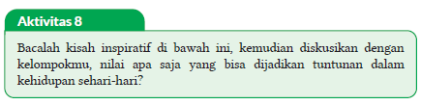
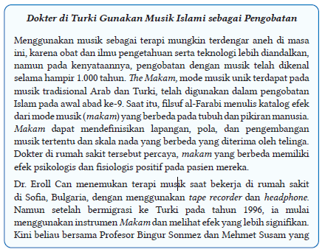
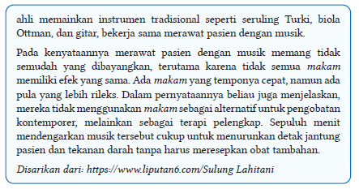

b. Pribadi Pelajar Berkarakter
Setelah mempelajari materi seni Islami, diharapkan mampu membentuk karakter diri kalian menjadi pribadi yang lebih berkualitas.
Untuk mengukur sejauh mana karakter yang telah mampu kamu miliki, silakan isi tabel di bawah ini sesuai keadaan yang sebenarnya, dengan cara memberikan tanda centang (✓) pada kolom yang tersedia.
Tabel 8.1 Tabel Pribadi Pelajar Berkarakter
No | Karakter yang Diharapkan | Mampu | Belum Mampu | Alasan
1. | Menghargai keragaman seni
2. | Berusaha mengekpresikan seni sesuai dengan ketentuan Islam
3. | Memberikan apresiasi karya seni orang lain
4. | Mengekresikan seni dengan mengagumi ciptaan Allah Swt.
5. | Giat berlatih menekuni seni Islami
Apakah kalian sudah memiliki karakter-karakter tersebut? Hal apa yang menjadi penghambat kalian untuk menjadi pribadi yang berkarakter? Sebaiknya mulailah dari diri kita sendiri, mulai dari hal kecil, dan mulai dari sekarang untuk membentuk karakter diri menjadi pribadi yang lebih berkualitas.
F. PENILAIAN
a. Penilaian sikap (Rubrik Mari Bermuhasabah)
Rubrik ini berisi penilaian diri untuk sikap spiritual dan sikap sosial yang harus diisi peserta didik dengan jujur. Teknik penilaian yang disajikan yaitu dengan:
1) Peserta didik mengerjakan rubrik mari bermuhasabah, dengan memberikan tanda centang (√) di bawah gambar emoticon sesuai keadaan sebenarnya, kemudian sertakan juga alasannya.
2) Guru memberikan tanggapan pada kolom Catatan/Penilaian Guru.
3) Apabila peserta didik belum menunjukkan sikap yang diharapkan, dapat dilakukan tindak lanjut dengan melakukan pembinaan oleh guru, wali kelas dan/atau guru BK.

1. Mari Bermuhasabah
Marilah kita bermuhasabah, melakukan refleksi terhadap diri sendiri. Berilah respons dan alasan pada pernyataan berikut dengan cara memberikan centang pada lambang emoticon berikut: = sangat setuju, = setuju = ragu-ragu = tidak setuju, yang sesuai!
Tabel 8.2 Tabel Mari Bermuhasabah
No | Pernyataan |  |  |  |  | Alasan
1 | Seni Islami dapat dijadikan media untuk dakwah Islam
2 | Tidak semua seni itu indah
3 | Aneka seni yang dimiliki dunia Islam merupakan karunia Allah Swt.
4 | Setiap seni harus terbebas dari unsur pornografi
5 | Umat Islam harus memberikan apresiasi terhadap aneka seni Islami

b. Penilaian pengetahuan (Rubrik Mari Berlatih)
Bagian ini merupakan penilaian pengetahuan menggunakan teknik tes tertulis terdiri dari 10 soal pilihan ganda yang memiliki 4 item pilihan, dan 5 soal uraian. Soal disediakan secara bervariasi dan mengarah kepada Hight Order Thinking Skill (HOTS). Guru juga dapat mengembangkan soal-soal lebih lanjut.

1) Soal pilihan ganda
Mari Berlatih
Berilah tanda silang pada huruf a, b, c, atau d yang anda anggap jawaban paling benar!
1. Unsur utama yang harus ada dalam seni adalah ….
A. Kemeriahan C. Publikasi
B. Keindahan D. Kesenangan
2. Perhatikan pernyataan berikut!
a) Seni yang diciptakan oleh seseorang yang beragama Islam, dan dapat dinikmati oleh orang Islam dalam kehidupan di dunia.
b) Seni yang mengungkapkan keindahan yang tidak bertentangan dengan norma-norma Islam, dan bertujuan mengantar manusia ke nilai-nilai luhur
c) Seni yang membahas hal-hal yang berkaitan dengan sisi kehidupan umat Islam dalam pengabdiannya kepada Allah swt
d) Seni yang dapat mengungkapkan keberkahan penciptaan alam semesta dan kehidupan umat Islam.
Pernyataan yang paling tepat tentang definisi seni Islami, ditunjukkan pada nomor ….
A.1 C. 3
B.2 D. 4
3. Pernyataan berikut adalah hal-hal yang harus diperhatikan dalam mengekpresikan keindahan seni, kecuali ….
A. Menjaga norma-norma yang telah digariskan dalam nash
B. Mendapatkan apresiasi yang hebat dari orang lain
C. Menjauhi kata-kata, gerakan, hasil karya yang tidak mendidik
D. Digunakan sebatas keperluan dan menghindari berlebihan
4. MTQ merupakan salah satu lomba untuk mencapai kebaikan, sejalan dengan Q.S. Al-Baqarah: 148 “fastabiqul-khairat” yang artinya ….
A. Maka bersegeralah menunaikan ibadahmu
B. Maka bersegeralah untuk menunaikan amanah
C. Maka berlomba-lombalah kamu dalam kebaikan
D. Maka berlomblah secara jujur dan sportif, agar berhasil
5. Dalam seni, ada istilah tsulus, naskhi, kufiriq’ah, ijazah, diwani.
Istilah tersebut adalah beberapa jenis dalam seni ….
A. Kaligrafi C. Melukis
B. Arsitektur D. Qasidah
6. Keindahan bangunan Istana Al Hamra masih bisa kita saksikan hingga saat ini. Keindahan bangunan tersebut dikarenakan ….
A. Biaya yang dipakai untuk membangun sangat banyak
B. Bentuk arsitekturnya yang sangat menawan
C. Dibangun untuk mengenang meninggalnya permaisuri
D. Bahan bangunan yang digunakan dari bahan pilihan
7. Seni musik berkembang pesat pada era kekuasaan Dinasti Abbasiyah, terutama ketika Khalifah ….
A. Al-Ma’mun C. Al-Mu’tasim
B. Harun Al-Rasyid D. Al-Khawarizmi
8. Perhatikan syair berikut!
Tola’al badru ‘alainaa, mintsaniyyatil wadaa’i # Wajabas syukru ‘alainaa, maa da’aa lillahi daa’i
Lirik syair tersebut tidak asing di kalangan muslimin saat ini, pertama kali dikumandangkan pada saat….
A. Masyarakat Makkah mengiringi hijrahnya Rasulullah ke Madinah
B. Masyarakat Madinah menyambut kedatangan Rasulullah
C. Kaum muslimin bersuka cita atas kemenangan atas kafir Quraisy
D. Menyambut kedatangan para sahabat yang menyusul hijrahnya Rasulullah
9. Salah satu bentuk musik vokal Islami biasanya dinyanyikan secara acappela, yang bermuatan pesan-pesan moral, pendidikan, kata-kata nasihat, dan sebagainya, dinamakan jenis musik ….
A. Marawis C. Hadrah
B. Qasidah D. Nasyid
10. Perhatikan syair berikut!
a) Ikut memeriahkan acara-acara seni islami
b) Mendokumentasikan karya-karya sini islami
c) Harus menguasai salah satu jenis musik islami
d) Membaca riwayat penguasa yang berkuasa saat kejayaan seni Islami
e) Ikut memberikan pengharhargaan pada kegiatan seni Islami
Dari pernyataan tersebut, yang tidak termasuk cara memberi apresiasi terhadap seni Islami, ditunjukan pada nomor ….
A. 1 dan2 C. 3 dan 4
B. 2 dan3 D. 4 dan 5

2) Kunci jawaban soal dan Penghitungan Skor
Pilihan Ganda
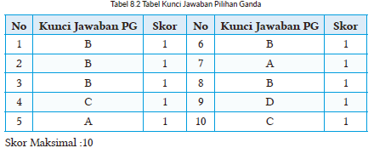

3) Pengolahan Nilai
Nilai akhir yang diperoleh peserta didik adalah hasil akumulasi dari nilai PG dengan nilai uraian, kemudian dibagi 3.
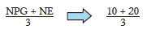

c. Penilaian keterampilan (Rubrik Mari Berkreasi)
Rubrik ini berisi penilaian aspek keterampilan yang harus dicapai peserta didik. Teknik penilaian keterampilan yang digunakan dalam bab ini adalah penilaian produk yang dibuat peserta didik berupa tugas mencari dan menuliskan syair dari salah satu judul lagu nasyid yang ada di tanah air, kemudian membuat syair lain yang berisi tentang keindahan alam dengan menggunakan nada nasyid tersebut, dan menyanyikannya di depan kelompok lain.
Rubrik Penilaian Membaca:
Nama Kelompok : …………………….. Kelas : ……………………..
Anggota : …………………….. Nama Produk : ……………………..
……………………..

Tabel 9.4 Tabel Rubrik Penilaian Produk
No | Aspek | Skor (1-5)
No | Aspek | 1 | 2 | 3 | 4 | 5
1 | Perencanaan
1 | a. Persiapan
1 | b. Jenis Produk
2 | Tahapan Proses Pembuatan
2 | a. Persiapan Alat dan Bahan
2 | b. Teknik Pengolahan
2 | c. Kerjasama Kelompok
3 | Tahap Akhir
3 | a. Bentuk Penayangan
3 | b. Inovasi
3 | c. Kreativitas
Total Skor
Petunjuk Penskoran:
Perhitungan skor akhir menggunakan rumus:
Skor perolehan x 100
Skor tertinggi
G. KEGIATAN PENGAYAAN DAN REMEDIAL
Kegiatan Tindak Lanjut
1. Remedial
Generasi muslim yang saleh, alhamdulillah kalian telah mempelajari materi dan melakukan tugas-tugas. Bagi kalian yang masih kurang memahami materi bab ini, silakan lakukan langkah berikut:
a. Bacalah kembali materinya dengan seksama, apabila masih ada yang dipahami bisa bertanya kepada teman atau Bapak/Ibu guru.
b. Kerjakan kembali tugas dan latihan yang belum dipahami.

2. Pengayaan
Alhamdulillah sudah menyelesaikan pembelajaran materi ini. Untuk menambah wawasan kalian terkait materi ini, bukalah web, link, blog, buku, artikel yang memiliki konten berikut:
a. Sejarah seni Islami (seni suara, seni musik, dll) dari masa ke masa
b. Ayat-ayat dan hadis yang berkaitan dengan seni

3. Interaksi dengan Orang Tua
Untuk lebih meningkatkan kompetensi kalian dalam materi Seni Islami, carilah dua bentuk seni Islami yang kalian ketahui melalui media yang ada (melalui internet atau lihat obyek seni secara langsung), berikan tanggapanmu. Bila sudah komunikasikan dengan orang tua dan laporkan kepada guru PAI kalian.
Tabel 8.3 Tabel Interaksi dengan Orang Tua
No. | Tanggal | Jenis Seni Islami | Tempat/ Media | Tanggapan
1
2
dst

Mengetahui
Orangtua Guru PAI

……………………. …………………….

LAMPIRAN
A. LEMBAR KERJA PESERTA DIDIK
LEMBAR KERJA PESERTA DIDIK (LKPD)

Nama Siswa : ............................................
Kelas/Semester : ............................................
Tanggal Kegiatan : ............................................
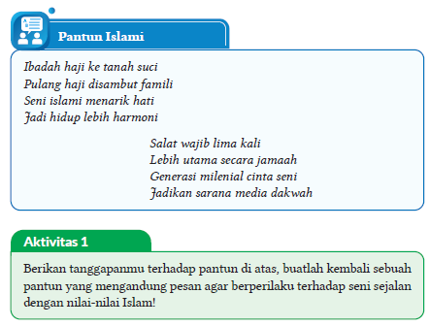

LEMBAR KERJA PESERTA DIDIK (LKPD)
Talabul Ilmi
Nama Kelompok : ............................................
Kelas/Semester : ............................................
Tanggal Kegiatan : ............................................
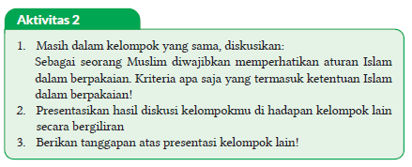

LEMBAR KERJA PESERTA DIDIK (LKPD)
Batasan-Batasan Islam dalam Berseni
Nama Kelompok : ............................................
Kelas/Semester : ............................................
Tanggal Kegiatan : ............................................
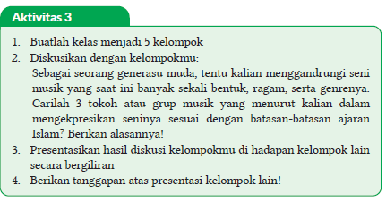

LEMBAR KERJA PESERTA DIDIK (LKPD)
Ekspresi Seni Islami (a. Seni Baca Al-Qur’an)
Nama Kelompok : ............................................
Kelas/Semester : ............................................
Tanggal Kegiatan : ............................................
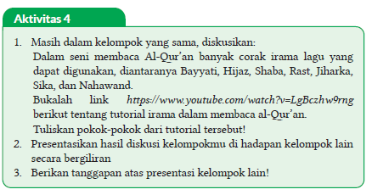

LEMBAR KERJA PESERTA DIDIK (LKPD)
Ekspresi Seni Islami (b. Seni Kaligrafi dan c. Seni Arsitektur)
Nama Kelompok : ............................................
Kelas/Semester : ............................................
Tanggal Kegiatan : ............................................
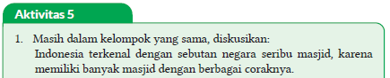
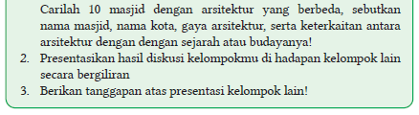

LEMBAR KERJA PESERTA DIDIK (LKPD)
Ekspresi Seni Islami (d. Seni Musik Islami)
Nama Kelompok : ............................................
Kelas/Semester : ............................................
Tanggal Kegiatan : ............................................
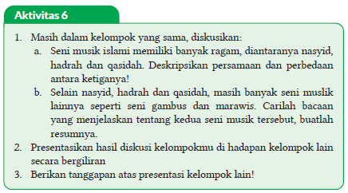

LEMBAR KERJA PESERTA DIDIK (LKPD)
E. Uswatun Hasanah
Nama Siswa : ............................................
Kelas/Semester : ............................................
Tanggal Kegiatan : ............................................
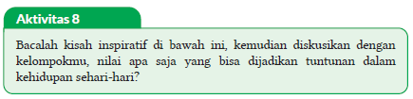
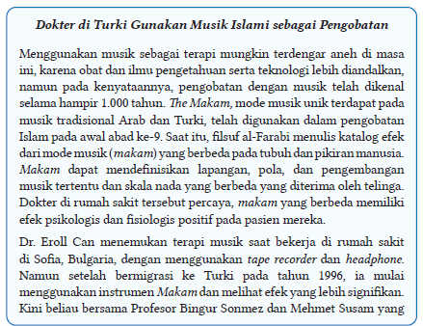
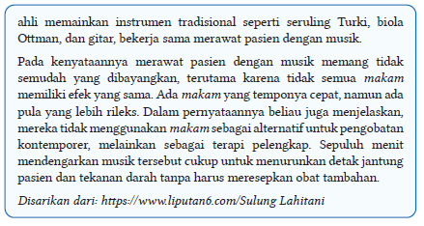
B. BAHAN BACAAN GURU & PESERTA DIDIK
- Guru dan peserta didik mencari berbagai informasi tentang dengan seni islami, kehidupan semakin harmoni media atau website resmi dibawa nauangan kementerian pendidikan, kebudayaan, riset dan teknologi.
- Buku Panduan Guru dan Siswa Pendidikan Agama Islam dan Budi Pekerti untuk SMP/MTs Kelas IX : Penerbit, Kementerian Pendidikan, Kebudayaan, Riset, dan Teknologi Tahun 2022
C. GLOSARIUM
- Hadroh: Seni tari dan/atau nyanyian yang bernafaskan Islam disertai dengan alunan rebana, digunakan untuk menyemarakan acara-acara yang sedang berlangsung.
- Kaligrafi: Seni menulis Al-Quran dengan indah dengan pena sebagai hiasan.
- Nasyid : Salah satu seni Islam dalam bidang seni suara, merupakan nyanyian bercorak Islam yang mengandungi kata-kata nasihat, kisah para nabi, memuji Allah, dan yang sejenisnya.
- Qashidah : Seni suara yang bernapaskan Islam, banyak mengandung unsur-unsur dakwah dan nasihat-nasihat baik sesuai ajaran Islam.
D. DAFTAR PUSTAKA
Ad-Damsyiqi, Ibnu Hamzah Al-Husaini Al-Hanafi. 2008. Asbabul Wurud 1 & 2. Terjemahan H.M. Suwarta dan Zafrullah Salim. Jakarta: Kalam Mulia.
Ahmad, Muhammad Yusuf. 2016. Ensiklopedi Tematis Ayat Al-Qur’an dan Hadits. Jilid 1, 3, 4, 5, 6, 7. Jakarta: Widya Cahaya.
Al-Hafizh, Ibnu Hajar Al-Asqalani. 2000. Bulughul Maram. Terjemahan Achmad Sunarto Jakarta: Pustaka Amani.
Al-Hasyimi, Abdul Mun’im. Harlis. 2009. Akhlak Rasul Menurut Bukhari-Muslim. Terjemahan Abdul Hayyie Al-Kattani. Jakarta: Gema Insani.
Al-Kumayi, Sulaiman. 2008. Hari-hari dalam Naungan Al-Qur’an. Jakarta: Erlangga.
Al-Munajjid, Muhammad bin Shalih. 2006. Silsilah Amalan Hati. Terjemahan Bahrun Abubakar Ihzan Zubaidi. Bandung: Irsyad Baitussalam.
Ash-Shan’ani, Muhammad Bin Ismail Al-Amir. t.t. Subulus Salam (Syarah Kitab Bulughul Maram). Jakarta: Darus Sunnah.
Asy-Syafrowi, Mahmud. 2014. Belajar Bijaksana dari Kehidupan Binatang. Jakarta: Buku Seru.
Bahreisy, Salim. 2008. Shohih Bukhori. Surabaya: Aden Publishing.
Bakhri, Syaiful. 2003. Oase Spiritual, Hikmah dalam Ujaran & Kisah. Jakarta: Erlangga.
Departemen Agama RI. 2007. Syaamil Al-Qur’an Terjemah Per Kata. Bandung: Haekal Media Centre.
Departemen Pendidikan Nasional. 2002. Ensiklopedi Islam. Jakarta: Ichtiar Baru Van Hoeve.
Developer, Saltanera. 2011. Ensiklopedi Hadis 9 Imam (software). Jakarta: Lidwa Pustaka.
Dewan Redaksi Ensiklopedi Islam. 2002. Ensiklopedi Islam. Jilid 1-5. Jakarta: Ichtiar Baru van Hoeve.
Hasan, Shahih. 2014. 110 Hikmah untuk Setiap Muslim. Surakarta: Al-Qudwah Publishing.
Hawwa Said. 2006. Tazkiyatun Nafs, Intisari Ihya Ulumuddin. Jakarta: Pena Pundi Aksara
Hendra, Endang. 2012. Menapaki Jejak Kejayaan Islam. Bandung: CII.
Husein, Musthafa Harahap. 2012. Risalah Tauhid. Bekasi: Al-Musthafawiyah Penebar Ilmu dan Kebajikan.
Kementerian Agama RI. 2011. Islam Rahmatan Lil’alamin. Jakarta: Kementerian Agama RI.
Madjid, Nurcholish, dkk. 2004. Ensiklopedi Islam untuk Pelajar. Jilid 1-6.Jakarta: Ichtiar Baru Van Hoeve.
Mughniyah, Muhammad Jawad. 2004. Al-Fiqhu ‘Ala Madzahibil Homsah. Terjemahan Masykur dkk. Beirut: Al-Jawad.
Puslitbang Lektur dan Khazanah Keagamaan. 2014. Kamus Istilah Keagamaan. Jakarta: Badan Litbang dan Diklat Kementerian Agama RI.
Rosidin, Mukarom Faisal, dkk. 2014. Sejarah Kebudayaan Islam MA Kelas X Penulis. Jakarta: Kementerian Agama RI.
Rusyd, Ibnu. Tim Akbar (Peny.). 2013. Bidayatul Mujtahid Wa Nihayatul Muqtashid. Terjemahan Abdul Rasyad Shiddiq. Penyunting. Jakarta: Akbar Media Eka Sarana.
Salim, Peter dan Yenny Salim. 1995. Kamus Bahasa Indonesia Kontemporer. Jakarta: Modern English Pres.
Sayyid, Sabiq. 1993. Fikih Sunnah. Bandung: Al Ma’arif.
Shabir, Muslich. 2004. Terjemah Riyadhus Shalihin 1 & 2. Semarang: Karya Toha Putra.
Shihab, Quraish. 1992. Membumikan Al-Qur’an. Bandung: Mizan.
Soenarto, Ahmad. 1988. Pelajaran Tajwid Praktis dan Lengkap. Jakarta: Bintang Terang.
Sulaiman, Moh.. H. M. Arif Faizin (Peny.). 2020. Sejarah Kebudayaan Islam MA Kelas XI. Jakarta: Kementerian Agama RI.
Taufik, Muhammad. 2013. Ensiklopedia Pengetahuan Al-Qur’an dan Hadis. Jakarta: Kamil Pustaka.
Team Baitul Hikmah. 2017. Ensiklopedia Pengetahuan Al-Qur’an dan Hadis. Jilid 2, 6, 7. Jakarta: Kamil Pustaka.
Team Baitul Hikmah. 2017. Sebab-Sebab Turunnya Ayat Al-Qur’an. Jakarta: Kamil Pustaka.
Tim Riset dan Studi Islam Mesir. 2005. Ensiklopedi Sejarah Islam. Jakarta: Pustaka Al-Kautsar.
Yatim, Badri. 2005. Sejarah Peradaban Islam. Dirasah Islamiyah II. Jakarta: Raja Grafindo Persada.
Yusuf, Mundzirin, dkk. 2006. Sejarah Peradaban Islam di Indonesia. Yogyakarta: Pustaka Yogyakarta.
Zakaria, A. 2003. Etika Hidup Seorang Muslim. Garut: Ibnu Azka Press. Maktabah asy-Syamilah

Internet:
Abbas, Fauzie Pradita. 2017. “Kisah Sultan Muhammad Al Fatih, Usia 21 Tahun Berhasil Taklukkan Konstantinopel”. Jabar Tribun News, 2 Agustus 2017, dilihat pada 8 November 2020. https://jabar.tribunnews.com/2017/08/02/kisah-sultan-muhammad-al-fatih-usia-21-tahunberhasil-taklukkan-konstantinopel?page=all .
Buya, Rahman. 2017. “Qarun Al-Munawwir dan Empat Nasehat Kepadanya”. Kaba 12, 2 Februari 2017, dilihat pada 17 Oktober 2020. https://kaba12.co.id/2017/02/02/qarun-al-munawwir-dan-empatnasehat-kepadanya/ .
Majelis Ulama Indonesia. 2017. “Fatwa Hukum Dan Pedoman Bermuamalah Melalui Media Sosial”. MUI, 5 Juni 2017, dilihat pada 8 Oktober 2020. http://mui.or.id/wp-content/uploads/files/fatwa/Fatwa-No.24-Tahun-2017-Tentang-Hukum-dan-Pedoman-Bermuamalah-Melalui-Media-Sosial.pdf .
Majid, Zamakhsyari Abdul. 2016. “Pergaulan dalam Pandangan Islam”. NU Online, 22 Desember 2016, dilihat pada 1 Agustus 2020. https://www.nu.or.id/post/read/73959/pergaulan-dalam-pandangan-islam .
Maulana, Tommy. 2019. “Lakukan Hal Ini Agar Memiliki Sikap Rendah Hati”. Umroh, 13 Juni 2019, dilihat pada 21 Oktober 2020. https://umroh.com/blog/lakukan-hal-ini-agar-memiliki-sikap-rendah-hati/ .
Mianoki, Abu ‘Athifah Adika dan Tuasikal, Muhammad Abduh. t.t. “Jauhilah Sikap Sombong”. Muslim, dilihat pada 24 Oktober 2020. https://muslim.or.id/3536-jauhi-sikap-sombong.html .
Oase. 2019. “Mengharap Kasih Sayang Langit dengan Menyayangi yang Di Bumi”. Majalah Oase, 21 Desember 2019, dilihat pada 18 Oktober 2020. https://majalahoase.ponpesmiftahulhuda.sch.id/mengharap-kasihsayang-langit-dengan-menyayangi-yang-di-bumi-2/ .
Radea, Pandu. 2020. “Kronologis Runtuhnya Kesultanan Turki Usmani”. Jernih, 3 Maret 2020, dilihat pada 7 November 2020. http://jernih.co/veritas/kronologis-runtuhnya-kesultanan-turki-usmani/ .
Rahmat, Aibdi. 2014. “Manusia sebagai Khalifatullah fil arḍ”. Analisa Daily, 22 Mei 2014, dilihat pada 8 Oktober 2020. https://analisadaily.com/berita/arsip/2014/5/23/31871/manusia-sebagai-khalifah-allah/ .
Rizqa, Hasanul. 2019. “Kisah Pengemis Yahudi Buta yang Masuk Islam”. Republika, 14 Maret 2019, dilihat pada 18 Oktober 2020. https://republika.co.id/berita/dunia-islam/islam-digest/19/03/14/pobezg458-kisah-pengemis-yahudi-buta-yang-masuk-islam .
Ruslan, Heri. 2020. “Kejayaan Khilafah: Sang Khalifah Sulaiman Al Qanuni”. Muslimah News, 27 Oktober 2020, dilihat pada 7 November 2020. https://www.muslimahnews.com/2020/10/27/kejayaan-khilafahsang-khalifah-sulaiman-al-qanuni/ .
S., Ahmad Gimmy Prathama. 2012. “Mutiara Hikmah dalam QS Al-Qashash: 77”. Unpad, 28 Mei 2012, dilihat pada 17 Oktober 2020. https://www.unpad.ac.id/rubrik/mutiara-hikmah-dalam-qs-al-qashash-77/ .
Sepdhani. 2014. “Fokuslah untuk Kehidupan Akhiratmu, Namun Jangan Lupakan Duniamu”. Cahaya Islamku, 16 Mei 2014, dilihat pada 17 Oktober 2020. https://sepdhani.wordpress.com/2014/05/16/fokuslah-untuk-kehidupan-akhiratmu-namun-jangan-lupakanduniamu/#more-219 .
Umrah.com. t.t. “Jadilah Salah Satu dari 5 Tanda Orang Tawadhu Ini!”. Umma, dilihat pada 21 Oktober 2020. https://umma.id/post/jadilahsalah-satu-dari-5-tanda-orang-tawadhu-ini-706501?lang=id .
Vaqih, Iswandi. 2013. “Etika Pergaulan Remaja pada Masa Modern Dilihat dalam Perspektif Hukum Islam”. Iswandi Vaqih, 27 April 2013, dilihat pada 1 Agustus 2020. http://iswandivaqih.blogspot.com/2013/04/etikapergaulan-remaja-pada-masa-modern.html .
Wiki How. t.t. “Cara Menjadi Rendah Hati”. Wiki How, dilihat pada 23 Oktober 2020. https://id.wikihow.com/Menjadi-Rendah-Hati .
https://palembang.tribunnews.com/Diunduh tanggal 20 Oktober 2020, pukul09.20 WIB.
https://www.brilio.net/news/Diunduh tanggal 20 Oktober 2020, pukul 09.10 WIB.

Mengetahui,  Kepala Sekolah ........................  ................................................  NIP. ................................................ | ....., ......................... 20..  Guru PAI  ................................................  NIP. ................................................

